

**Рудный қаласының бағалау аймақтарының шекараларын және жер учаскелері үшін төлемақының базалық ставкаларына түзету коэффициенттерін бекіту туралы**

Қостанай облысы мәслихатының 2010 жылғы 3 желтоқсандағы № 352 шешімі. Қостанай облысының Әділет департаментінде 2010 жылғы 30 желтоқсанда № 3748 шешімі.

      Ескерту. Шешімінің тақырыбы жаңа редакцияда – Қостанай облысы мәслихатының 15.03.2017 № 132 шешімімен (алғашқы рет ресми жарияланған күнінен кейін он күнтізбелік күн өткен соң қолданысқа енгізіледі).  
      Қостанай облыстық мәслихаты **ШЕШТІ:**  
      1. Рудный қаласының жер телімдері үшін төлемақының базалық мөлшерлемелеріне түзету коэффициенттері бекітілсін (1-қосымша).  
      2. Осы шешімнің 2-қосымшасына сәйкес Рудный қаласының жерлері бағалау аймақтарының шекаралары бекітілсін.  
      Ескерту. 2-тармақ жаңа редакцияда – Қостанай облысы мәслихатының 15.03.2017 № 132 шешімімен (алғашқы рет ресми жарияланған күнінен кейін он күнтізбелік күн өткен соң қолданысқа енгізіледі).  
      3. Осы шешім алғашқы рет ресми жарияланған күнінен кейін он күнтізбелік күн өткен соң қолданысқа енгізіледі.

|  |  |
| --- | --- |
| *Сессия төрағасы* | *С. Есжанов* |
| *Қостанай облыстық* |
| *мәслихатының хатшысы* | *С. Төкенов* |

      КЕЛІСІЛДІ  
      "Қостанай облысы әкімдігінің жер  
      қатынастары басқармасы" мемлекеттік  
      мекемесі бастығының міндетін атқарушы  
      _______________________ Н. Абдуов  
      3 желтоқсан 2010 жыл

|  |  |
| --- | --- |
|  | Мәслихаттың 2010 жылғы 3 желтоқсандағы № 353 шешіміне 1-қосымша |

**Рудный қаласының жер телімдері үшін төлемақының**  
**базалық мөлшерлемелеріне түзету коэффициенттері**

|  |  |
| --- | --- |
| Аймақтың  нөмірі | Жер телімдері үшін төлемақының  базалық мөлшерлемелеріне түзету коэффициенті |
| 1 | 2,0 |
| 2 | 1,6 |
| 3 | 1,4 |
| 4 | 1,0 |
| 5 | 0,8 |

|  |  |
| --- | --- |
|  | Мәслихаттың 2010 жылғы 3 желтоқсандағы № 353 шешіміне 2-қосымша |

**Рудный қаласының жерлері бағалау аймақтарының шекаралары**

      Ескерту. 2-қосымшаның тақырыбы жаңа редакцияда – Қостанай облысы мәслихатының 15.03.2017 № 132 шешімімен (алғашқы рет ресми жарияланған күнінен кейін он күнтізбелік күн өткен соң қолданысқа енгізіледі).

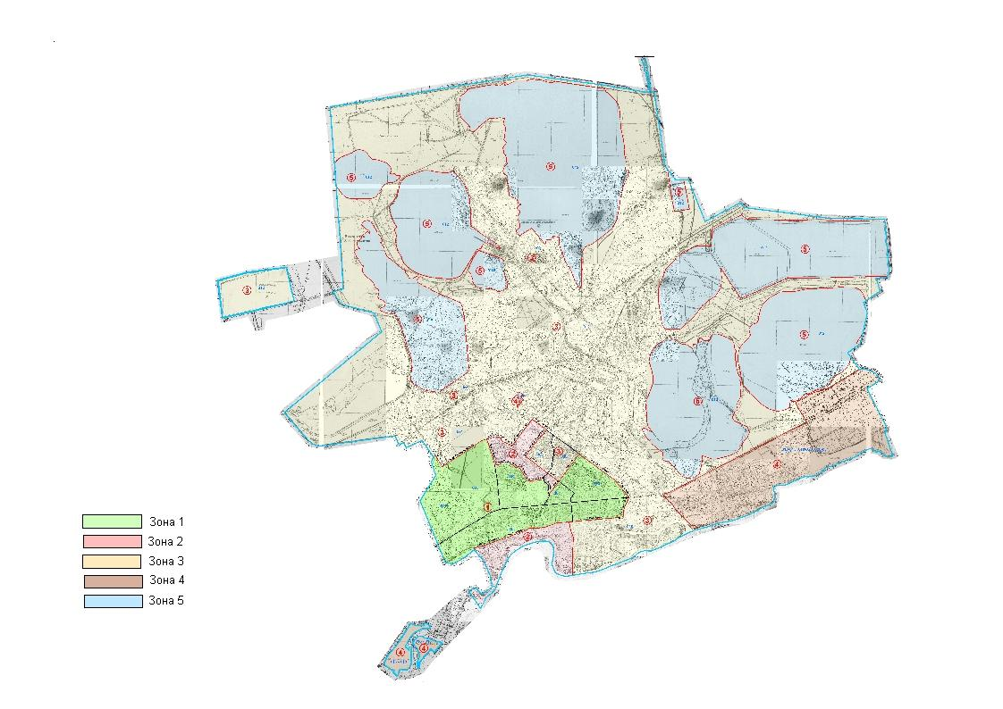

© 2012. Қазақстан Республикасы Әділет министрлігінің «Қазақстан Республикасының Заңнама және құқықтық ақпарат институты» ШЖҚ РМК